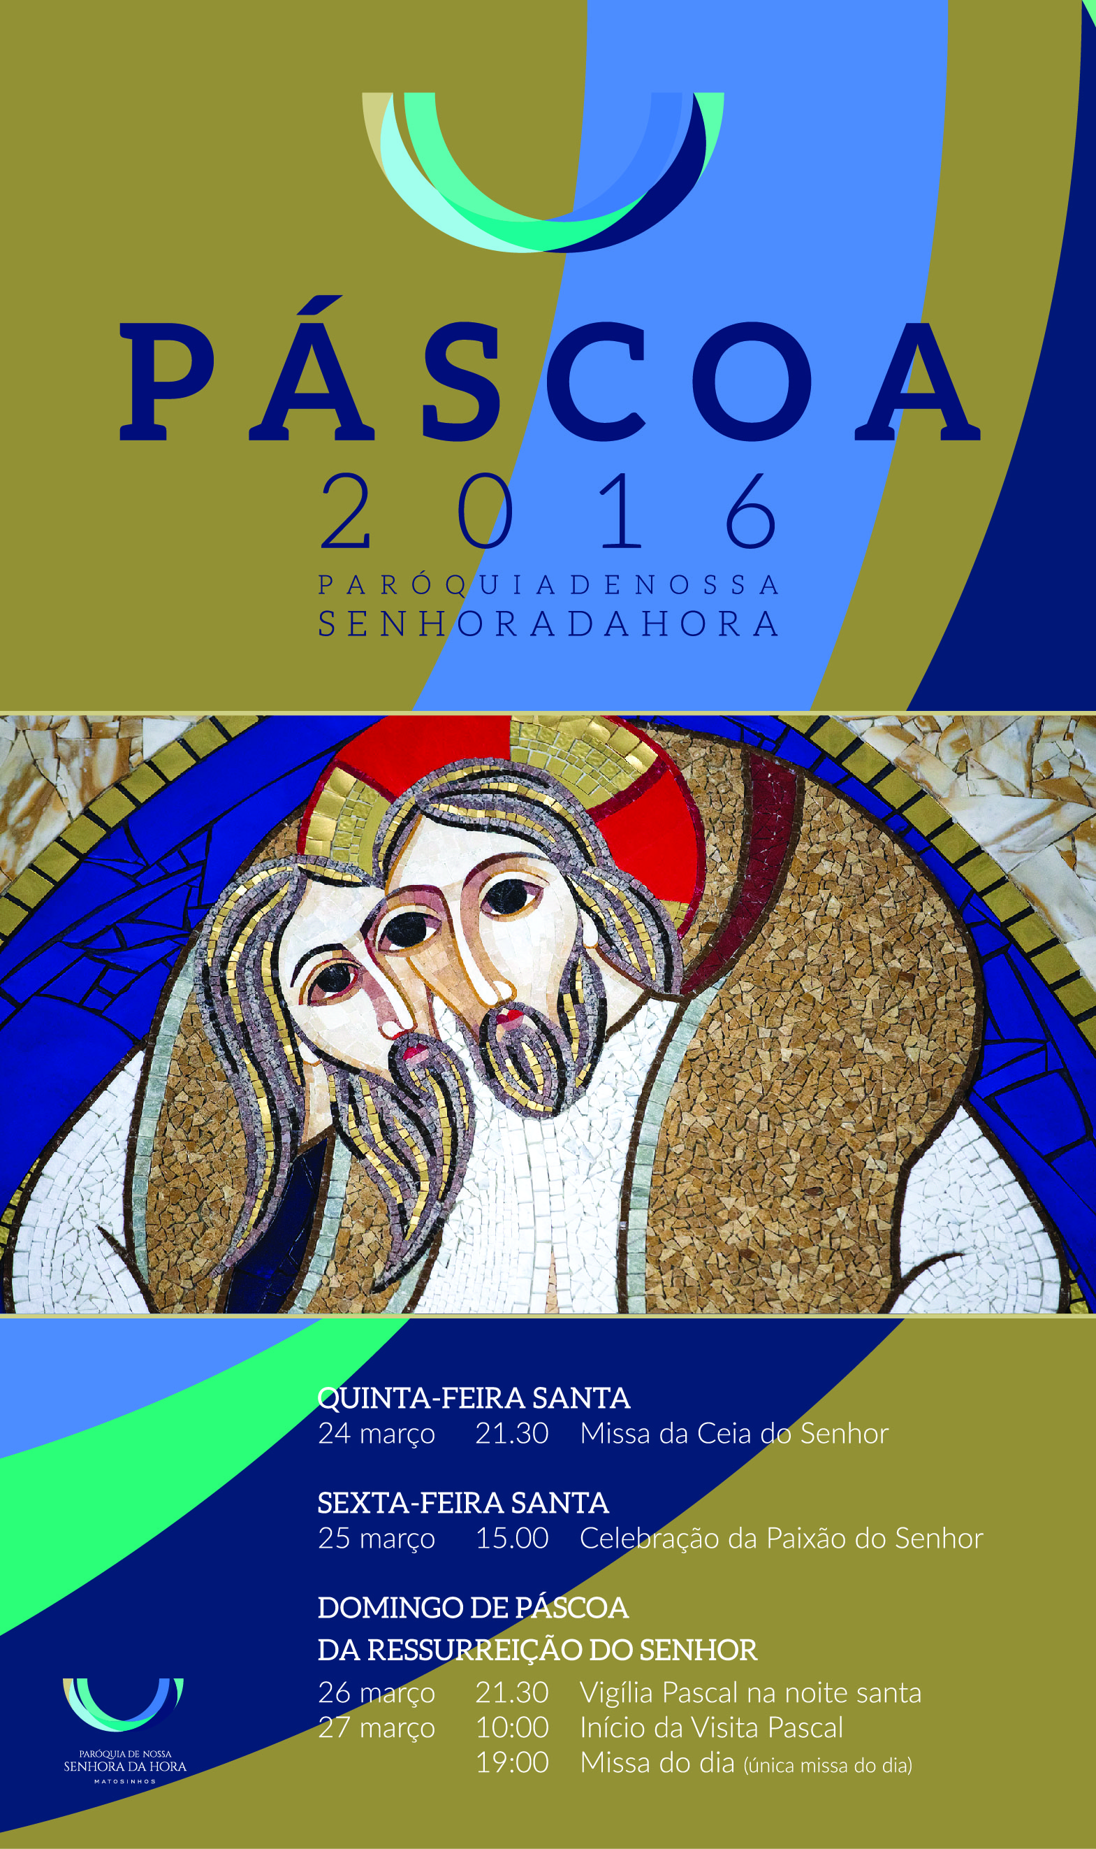
I. RITOS INICIAIS

Monição introdutória, antes da procissão de entrada
Monitor: Irmãos caríssimos: vivemos uma Quaresma inteira, desafiados a «praticar, com alegria, a misericórdia», tocando a carne sofredora de Cristo nos que têm fome e sede, nos despidos e desabrigados, nos prisioneiros da sua fragilidade física ou moral, nos que esperam o bálsamo da última carícia. Realmente, a mesma carne sofredora de Cristo, que por nós Se entrega na Eucaristia, como Corpo dado e Sangue derramado, «torna-se, de novo, visível nos pobres, como corpo martirizado, chagado, flagelado, desnutrido, em fuga, a fim de ser reconhecido, tocado e assistido cuidadosamente por nós» (MV 15). Da Eucaristia parte o movimento de «saída», de uma Igreja, que encontra Cristo, nos pobres. Hoje damos início ao Tríduo Pascal, do Senhor Crucificado, Sepultado e Ressuscitado por nós. E fazemo-lo nesta Missa Vespertina da Ceia do Senhor. A instituição da Eucaristia, a proclamação do mandamento novo, e o rito do lava-pés introduzem-nos, no grande mistério da «misericórdia divina». Deixemo-nos tomar pelos sentimentos de Jesus, na noite em que ia ser entregue. Fixemos o nosso olhar na Cruz do Senhor, onde resplandece, em todo o seu esplendor, a glória de Deus e da Sua infinita misericórdia. E, de pé, cantemos:

Procissão de entrada
Cântico de entrada: Toda a nossa glória está na Cruz de Nosso Senhor Jesus Cristo!
Saudação inicial
P - «Pratica a misericórdia com alegria». Este é o desafio que nos move da Quaresma à Páscoa e que nos moverá, pela Páscoa inteira. Vivemo-lo, redescobrindo e praticando as obras de misericórdia corporais, e celebrando, com alegria, o sacramento da Reconciliação. A Quinta-Feira Santa, depois de concluídos os 40 dias de penitência, é o dia do nosso «regresso a casa», para nos sentarmos à mesa com o Senhor, que nos lava os pés, sujos, pelos nossos pecados.
Na Última Ceia, revela-Se em Jesus, um Deus, que, por nós, Se faz Servo, para fazer de nós servidores da caridade.
Na Última Ceia revela-Se em Jesus, um Deus, que, por nós, Se faz Pão, e de nós faz pão repartido para a vida do mundo, tornando-nos testemunhas da compaixão de Deus.
Na Última Ceia revela-Se em Jesus um Deus, que, por amor, nos lava de todo o pecado, para nos tornar pessoas capazes de perdoar de todo o coração. Proclamemos (cantemos) e professemos, desde já, a Sua misericórdia:

Kyrie (J. Berthier – cantado)

P (Coro) - Senhor, Cordeiro Pascal, predestinado antes da criação do mundo e manifestado nos últimos tempos, R: Kyrie, Kyrie eleison, Kyrie, Kyrie eleison!
P (Coro) - Cristo, que sois mestre e Senhor e lavastes os pés aos discípulos, R: Christe, Christe, eleison, Christe, Christe, eleison!
P (Coro) - Senhor, que entregastes à Igreja o cálice da nova e eterna aliança, no Vosso Sangue, R: Kyrie, Kyrie eleison, Kyrie, Kyrie eleison!

P – E porque a misericórdia do Senhor para connosco e a prática da misericórdia para com os irmãos, nos enche de alegria verdadeira, participemos, jubilosos, na celebração do mistério pascal da paixão, morte e ressurreição do Senhor, entoando, ao toque das sinetas, um hino de louvor:

Hino do Glória (cantado e com toque das quatro sinetas)
Oração Coleta

II. LITURGIA DA PALAVRA

Monição antes da Liturgia da Palavra
Monitor: Sentemo-nos à mesa da Palavra de Deus. A 1.ª leitura evoca o mandato da ceia pascal, que os judeus celebravam como memória viva da libertação do Egito. Este banquete pascal é a antecipação do banquete eucarístico, memorial da Páscoa de Jesus, o mistério fulcral da salvação. «Memorial» não significa apenas recordação, simples lembrança, pois cada vez que celebramos este sacramento participamos no mistério da paixão, morte e ressurreição de Cristo, como nos lembrará São Paulo, na 2.ª leitura. No Evangelho, o rito do lava-pés ajudar-nos-á a entrar no mistério pascal de Cristo, que Se humilha até à morte e morte de Cruz.
- 1.ª Leitura: Ex 12,1-8,11-14
- Salmo 115 (116): O cálice de bênção é comunhão do Sangue de Cristo.
- 2ª Leitura: 1 Cor 11,23-26
- Aclamação ao Evangelho: Louvor e glória a Vós, Jesus Cristo, Senhor!
- Evangelho: Jo 13,1-15
Homilia na Quinta-Feira Santa 2016
Pratica a misericórdia com alegria! Felizes os misericordiosos!

E, nesta noite da Última Ceia, não nos faltam exemplos, para o exercício prático da misericórdia, em três dimensões concretas: no serviço, no perdão e na caridade.

1. O exemplo mais tocante vem de cima e começa por baixo: o gesto do lava-pés. Um gesto inesperado e, de tal modo perturbador, que Pedro não queria aceitá-lo. Era o serviço prestado pelo escravo ao seu Senhor. Deste modo, Jesus indica aos discípulos o serviço como caminho a percorrer, para viver a fé n’Ele e dar testemunho do Seu amor. Lavando os pés aos apóstolos, Jesus quis revelar o modo de agir de Deus, em relação a nós, e dar o exemplo do Seu «mandamento novo» (Jo 13,34), de nos amarmos uns aos outros, como Ele nos amou, ou seja, dando a vida por nós. Por conseguinte, o amor é o serviço concreto que prestamos uns aos outros. O amor não são palavras; são obras e serviço. Na visita aos doentes e idosos, conheço tantas pessoas que passam a vida a cuidar dos outros, da mãe idosa, do irmão deficiente. A vida destas pessoas consiste em servir, ajudar. E isto é amor! Com o lava-pés, o Senhor ensina-nos a servir, a tornarmo-nos servos como Ele e a fazer como Ele faz. E seremos felizes se o pusermos em prática (cf. Jo 13,17)! “Pratica a misericórdia com alegria! Felizes os misericordiosos”!

2. Mas este gesto do lava-pés exprime também a prática da misericórdia, na humildade de quem aceita ser lavado do pecado, para se tornar capaz de perdoar ao irmão, de todo o coração. No Presidente, que hoje lava os pés, é Cristo que Se debruça sobre mim, é Cristo que me lava, me enxuga, me põe a mão na cabeça, me toma pela mão, me levanta, me abraça e me beija. É como se o homem pecador dissesse ao Senhor «porque é que ainda gostas de mim e me amas?» e Ele, abraçando-nos, respondesse, em lágrimas escondidas, como o Pai do filho pródigo: «voltaste, Meu filho. Sou, para ti, a misericórdia». O gesto do lava-pés é escola prática de misericórdia! Irmãos e irmãs: seja de perdão o bálsamo do sabão que nos lava a sujidade do coração. E de lágrimas a água que nos purifica a alma. Pratica a misericórdia com alegria! Felizes os misericordiosos!

3. Associado a este gesto do lava-pés, está aquele outro gesto definitivo e identificativo de Jesus: Ele tomou o pão e o vinho, para fazer do Seu Corpo dado alimento do homem novo e do Seu Sangue derramado a bebida verdadeira. Realizar, em Sua memória, este gesto, não é apenas perpetuar os frutos do Seu sacrifício, cada vez que celebramos a Eucaristia. É também sair e partir… e a partir de cada Eucaristia aprender a repartir o pão e a repartir-se como pão, para a vida do mundo. “Na Eucaristia, Jesus faz de nós testemunhas da compaixão de Deus por cada irmão e irmã e assim nasce à volta do mistério eucarístico o serviço da caridade com o próximo” (Sac. Carit. 88). “O alimento da verdade leva-nos mesmo a denunciar as situações indignas do ser humano (…) É impossível calar diante das imagens impressionantes dos grandes campos de deslocados ou refugiados, amontoados em condições precárias, para escapar a sorte pior, mas carecidos de tudo» (Sac. Carit. 90). Por isso, São Paulo qualifica como «indigna» de uma comunidade cristã a participação na Ceia do Senhor, que se verifique num contexto de discórdia e de indiferença pelos pobres (cf. 1 Cor 11,17-22.27-34). Vai neste sentido o apelo que temos feito a marcar o ofertório das missas do primeiro domingo do mês, para o cuidado dos pobres da nossa comunidade, e o contributo penitencial diocesano, destinado este ano ao acolhimento dos refugiados. Em tudo isto e sempre, “pratica a misericórdia com alegria! Felizes os misericordiosos”!

Irmãos e irmãs: honrar o Corpo de Cristo, na Eucaristia, é reconhecê-l’O e servi-l’O no irmão com quem partilho o perdão, no pobre com quem reparto o pão! Assim, a Eucaristia torna-se escola autêntica de misericórdia, que atualiza a compaixão de Deus, por cada um. “Pratica a misericórdia com alegria! Felizes os misericordiosos”!
Não se reza o Credo

III. RITO DO LAVA-PÉS

Monitor: Seguindo o exemplo de Cristo, o Presidente prepara-se agora para lavar os pés a 12 pessoas (neste ano, às crianças do 3.º ano, que se preparam para o Batismo e Eucaristia), tal como Jesus lavou os pés aos Seus discípulos.

Comentando este passo, diz-nos o Papa Francisco: “O primeiro gesto deste amor «até ao fim» (Jo 13, 1) é o lava-pés. «O Senhor e o Mestre» (Jo 13, 14) abaixa-Se até aos pés dos discípulos, como somente os servos faziam. Mostrou-nos, com o exemplo, que temos necessidade de ser alcançados pelo Seu Amor, que se inclina sobre nós; não podemos prescindir d’Ele, não podemos amar, sem antes nos deixarmos amar por Ele, sem experimentar a Sua ternura surpreendente e sem aceitar que o verdadeiro amor consiste no serviço concreto” (Homilia na Missa de Ramos 2016).

Quando acabar de lavar os pés e de os limpar, o Presidente inclina-se sobre cada um e estes põem-lhe as mãos em cima da cabeça e ambos rezam em silêncio. Durante o tempo do lava-pés entoamos alguns cânticos meditativos, para reencontrar a paz e o silêncio interior. E procuremos meditar na Eucaristia, como escola autêntica de misericórdia.

Deixar aproximar-se do lugar do lavatório dos pés.

Cânticos durante o lava-pés:
- Recebemos do Senhor um mandamento novo: amemo-nos uns aos outros, como Ele nos amou. Amemo-nos uns aos outros como Ele nos amou.
- Vós sereis Meus amigos se fizerdes o que vos mando! Vós sereis Meus amigos!

No final: lavabo, com sabão, para o Presidente.
Oração dos fiéis – Quinta-Feira Santa 2016

P - Irmãos e irmãs: elevemos as nossas súplicas a Jesus, que lavou os pés aos apóstolos e, nesta noite, nos deu o mandamento novo, o sacerdócio e a Eucaristia, para fazer dela escola autêntica de misericórdia. E cantemos: R:
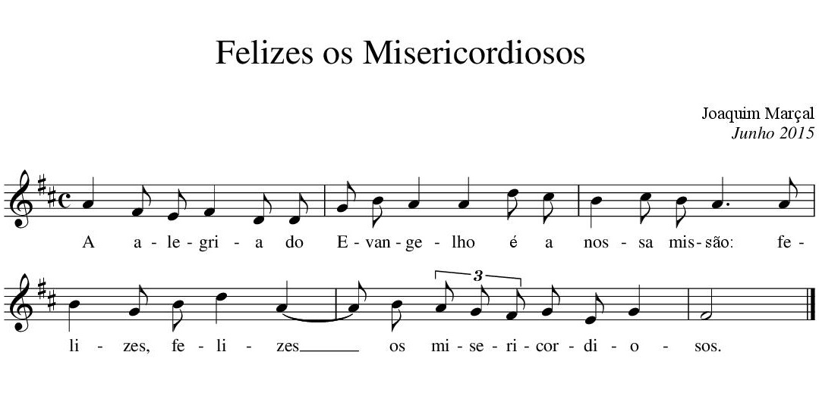
- Pela Igreja: para que, a partir da Eucaristia, saia continuamente ao encontro dos pobres, amando-os e servindo-os, envolvendo e envolvendo-se, pondo-se de joelhos diante deles, para os escutar, lavar, amar e servir. Cantemos. R:

- Pelos bispos, sacerdotes e diáconos: para que saibam abaixar-se, até à humilhação, pondo-se ao serviço dos mais frágeis, dos sós e excluídos, tocando, nos mais pobres, a Carne sofredora do Corpo de Cristo. Cantemos. R:

- Pelos que governam: para que saibam fazer do poder um serviço, cuidando, em primeiro lugar, dos pobres e sem voz, dos refugiados e sem-terra, dos sem-abrigo e sem teto, e dos que não têm pão, nem trabalho. Cantemos. R:

- Por todos nós: para que honremos o Corpo de Cristo na Eucaristia, e a partir dela, saibamos reconhecê-l’O e servi-l’O nos irmãos, com quem partilhamos o perdão, e nos mais pobres a quem servimos, por amor. Cantemos. R:

P – Senhor Jesus Cristo, dai-nos a graça de participar frutuosamente no mistério da Eucaristia, para a glória do Pai, que é Deus convosco na unidade do Espírito Santo. R. Ámen.
IV. LITURGIA EUCARÍSTICA

Recolha das ofertas e apresentação dos dons (cântico ou música de órgão: cantar / tocar até ao momento em que esteja concluída a recolha das ofertas e os sinais sacramentais estejam prontos a ser apresentados no altar)

APRESENTAÇÃO DOS DONS (solenizada)

P- Apresentemos ao altar, quatro elementos da criação com os quais o universo dos Sacramentos é construído: a água, o pão de trigo, o vinho e o azeite.

Monitor (leitor)

- (Ofertas em dinheiro) Há uma relação indissociável entre a fração do Pão na Eucaristia e o pão repartido, a partir da Eucaristia. Ao apresentar estas ofertas vem-nos ao pensamento o exemplo do bem-aventurado Pier Giorgio Frassati. Dizia ele: «Jesus visita-me cada manhã na Comunhão, eu restituo-a, do mísero modo que posso, ou seja, visitando os pobres»” (Papa Francisco, Mensagem para a JMJ 2016). Que estas ofertas, destinadas aos pobres e refugiados, sejam expressão da caridade de Cristo, para com eles.

- (Píxide com hóstias - Acólitos) Oferecemos as hóstias, que, pela consagração, se tornarão o Corpo de Cristo. Diz-nos São João Crisóstomo: “Queres honrar o Corpo de Cristo? Não permitas que seja desprezado nos seus membros. Porque o mesmo Jesus que disse: «Isto é o Meu Corpo», [...] também afirmou: «Vistes-Me com fome e não Me destes de comer», e ainda: «Na medida em que não o fizestes a um destes Meus irmãos mais pequeninos, a Mim o deixastes de fazer». De que serviria, afinal, adornar a mesa de Cristo, com vasos de ouro, se Ele morre de fome na pessoa dos pobres? Primeiro dá de comer a quem tem fome, e depois ornamenta a Sua mesa com o que sobra”.

- (Cálice com vinho - Acólitos) O cálice com vinho recorda-nos a festa, o primor da criação, em que se pode ao mesmo tempo expressar de modo singular a alegria dos redimidos. Diz-nos São João Crisóstomo: “Não basta para a nossa salvação, apresentar ao altar um cálice de ouro e pedras preciosas, depois de ter despojado viúvas e órfãos. Não era de prata, na Última Ceia, nem aquela mesa, nem aquele cálice, em que o Senhor deu aos Seus discípulos o Seu próprio Sangue. E, contudo, que precioso era tudo aquilo e que venerável, tão cheio estava do Espírito Santo”! Este cálice de bênção nos leve a praticar sempre a misericórdia com alegria!

- (Corporal - Acólitos) Apresentamos o corporal, que é colocado sobre o altar, a recordar-nos o lençol com que foi envolvido o Corpo de Jesus. Diz-nos ainda São João Crisóstomo: “Queres honrar o Corpo de Cristo? Não permitas que seja desprezado nos seus membros, isto é, nos pobres que não têm que vestir, nem O honres aqui no templo com vestes de seda, enquanto lá fora o abandonas ao frio e à nudez. O sacramento da Eucaristia não necessita de panos preciosos, mas sim de uma alma pura”.

- Por fim, os santos óleos. Na Missa Crismal desta Quinta-Feira Santa, os santos óleos foram consagrados pelo Bispo na catedral, para o ano inteiro. O azeite possui um amplo significado. Serve de nutrimento, medicamento, alindamento: ele adestra para a luta e dá vigor no combate. Ser cristão significa ser ungido, isto é, significa provir de Cristo, ser de Cristo, pertencer a Cristo. O óleo, nas suas diversas formas, acompanha-nos ao longo de toda a vida:
(avançam um a um)
  - O óleo da fortaleza, para os catecúmenos, que se preparam para o Batismo (levado pelo pai de um catecúmeno);
  - O óleo do crisma, que dignifica e embeleza os batizados e, posto nas mãos, unge os consagrados, pelo sacramento da Ordem (levado por um crismando ou crismado);
  - O óleo da unção dos doentes, que prepara para o encontro decisivo com Deus Consolador e Salvador (levado por um MEC ou Visitador de doentes).

Retomar toque do órgão ou cântico de ofertório, até concluir incensação.

Prefácio: A Eucaristia, memorial do sacrifício de Cristo (Missal 1254)
Diálogo do prefácio (cantado)
Sanctus (cantado)
Oração Eucarística III
Aclamação à O.E.: Glória a Vós que morrestes na Cruz… (cantada)
Cordeiro de Deus (cantado em latim)
Agnus Dei, qui tolis peccata mundi, miserere nobis,
Agnus Dei, qui tolis peccata mundi, miserere nobis,
Agnus Dei, qui tolis peccata mundi, dona nobis pacem!
Monição antes da Comunhão
Monitor: Vamos, comungar, sob as espécies do Pão e do Vinho, “dons pelos quais Jesus Se dá a Si próprio, ao Seu Corpo e Sangue” (cf. Bento XVI, Deus Charitas Est, 13). Façamo-lo calmamente recebendo os dons eucarísticos, pela boca, sem apresentar as mãos.

Cântico de Comunhão: O Corpo de Jesus é alimento, o Seu Sangue bebida verdadeira. Viverá para sempre o homem novo, que tomar deste pão e deste vinho. Viverá para sempre o homem novo, que tomar deste pão e deste vinho.
Oração depois da Comunhão

V. TRASLADAÇÃO DO SANTÍSSIMO

O Presidente de pé, diante do altar, põe incenso no turíbulo. E, de joelhos, incensa por 3 vezes o Santíssimo; em seguida, toma o véu de ombros, pega na píxide e cobre-a com as extremidades do véu. Organiza-se procissão, para o lugar da reposição, segundo esta ordem: turiferário, cruciferário, ceroferários, Presidente.

Enquanto começa a organizar-se a procissão, o monitor diz:

Monitor: Somos convidados agora a prolongar a celebração da Eucaristia, em oração e adoração do Santíssimo Sacramento, na antiga capela e hoje sala nobre, do nosso centro paroquial. E podemos fazê-lo, rezando e meditando o Salmo 136, um dos mais belos salmos da misericórdia. Precisamente, como nos lembra o Papa Francisco, na sua Bula para o Ano da Misericórdia, “antes da Paixão, Jesus rezou ao Pai, com este Salmo da misericórdia. Assim o atesta o evangelista Mateus quando afirma que «depois de cantarem os salmos» (Mt 26,30), Jesus e os discípulos saíram para o Monte das Oliveiras. Enquanto instituía a Eucaristia, como memorial perpétuo d’Ele e da sua Páscoa, Jesus colocava simbolicamente este ato supremo da Revelação, sob a luz da misericórdia. No mesmo horizonte da misericórdia, viveu Ele a sua paixão e morte, ciente do grande mistério de amor que se realizaria na cruz. O facto de saber que o próprio Jesus rezou com este Salmo torna-o, para nós cristãos, ainda mais importante e compromete-nos a assumir o refrão na nossa oração de louvor diária: «eterna é a sua misericórdia» (MV 7). Acompanhemos a trasladação do Santíssimo Sacramento, entoando um hino eucarístico. Tanto quanto a saúde e o espaço o permitirem, ajoelhemos, num gesto humilde de adoração.
Cântico: Celebremos o mistério da divina Eucaristia…

A procissão continua e o coro acompanha, cantando até que a procissão tenha chegado ao lugar da adoração…

Desnudação do altar (logo que a procissão esteja a chegar ao lugar da adoração)

Enquanto se desnuda o altar, o monitor (na igreja) diz:
Monitor: Tendo celebrado a Eucaristia, o Senhor Jesus está e permanece entre nós. Somos convidados à contemplação silenciosa da Sua entrega por nós, nos dons do Pão e do Vinho. Amanhã voltaremos, para contemplarmos esta mesma entrega, no Calvário. Assim, com a Missa da Ceia do Senhor, fomos introduzidos na Celebração do Tríduo Pascal, que amanhã assentará na contemplação da Paixão do Senhor! A celebrar, às 15h00. Não há despedida, uma vez que o Tríduo Pascal, hoje introduzido, só se concluirá com a celebração da Vigília Pascal.

Ao chegar ao lugar da adoração o Presidente depõe a píxide no lugar da reserva (sacrário da sala nobre) e, de joelhos, faz a incensação.

Hino Eucarístico

Entretanto canta-se o cântico «Veneremos, adoremos». Depois fecha-se o lugar da reserva. A partir da meia-noite, a adoração faz-se sem solenidade.

Sugestões de meditação do Salmo 136:
1) CONSELHO PONTIFÍCIO PARA A PROMOÇÃO DA NOVA EVANGELIZAÇÃO, Os Salmos da misericórdia, Ed. Paulus, Lisboa, 2015, pp.121-133;
2) BENTO XVI, Audiência, 19.10.2011;
3) GIANFRANCO RAVASI, O grande encontro, Ed. Paulinas, Prior Velho, 2013, 51-59.

